# Диаграммы прецендентов.

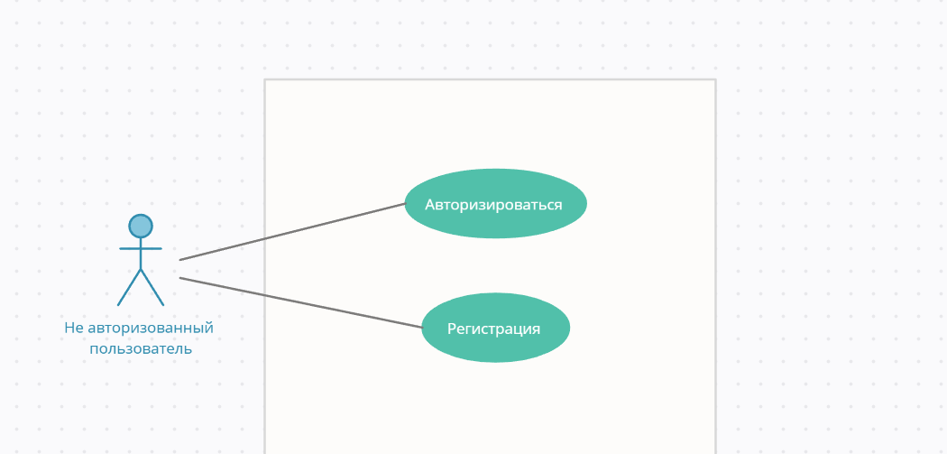

Рис. 1 – Диаграмма вариантов использования для пользователя

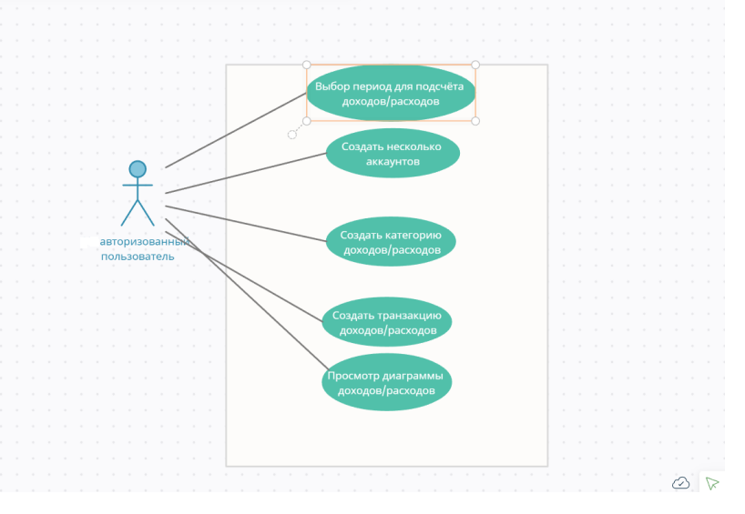

Рис. 2 – Диаграмма вариантов использования для авторизованного пользователя

# Структурная схема проекта.

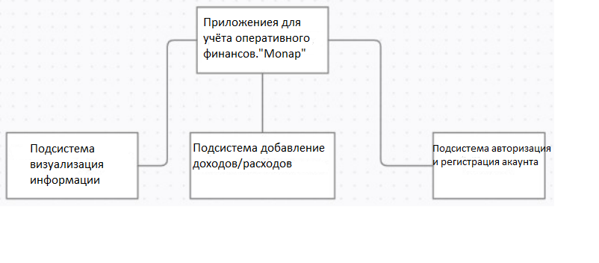

Рис. 3 – Структурная схема программы

# Диаграмма последовательностей (процесс – добавление новой категории)

